***Diocesi di Bergamo***

**Ufficio Formazione Permanente**

**del Clero**

**Le Fraternità Presbiterali…**

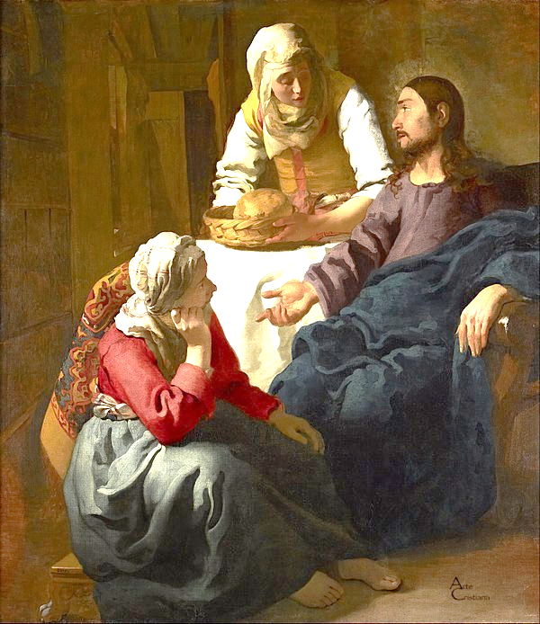

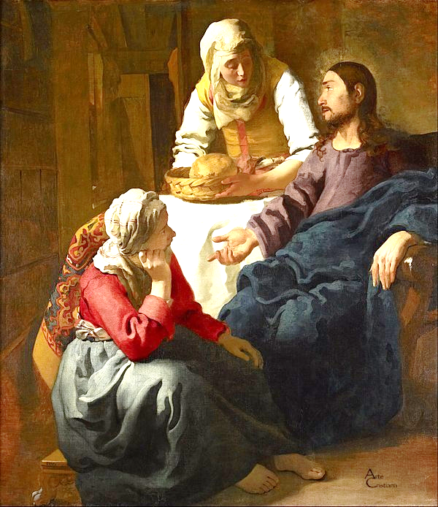

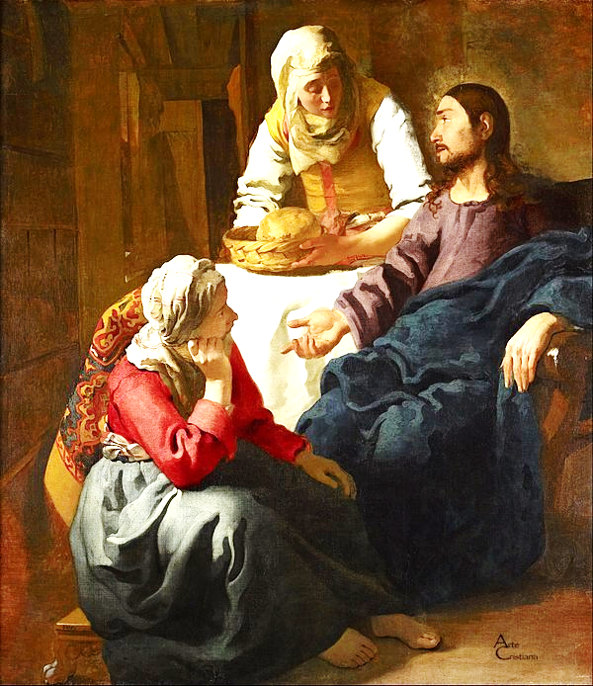

**tra i cantieri di Betania**

**SCHEDE**

**per conversazioni spirituali**

**e per la formazione**

**nelle FRATERNITÀ PRESBITERALI**

Anno pastorale 2022-2023

